**Tarea 2. Semana 12 al 16 de Octubre.**

**Dibujar una obra del arte precolombino, recuerden que este arte es parte de los pueblos americanos (mayas – aztecas) y cada dibujo expresa una forma de comunicación o una característica del lugar.**

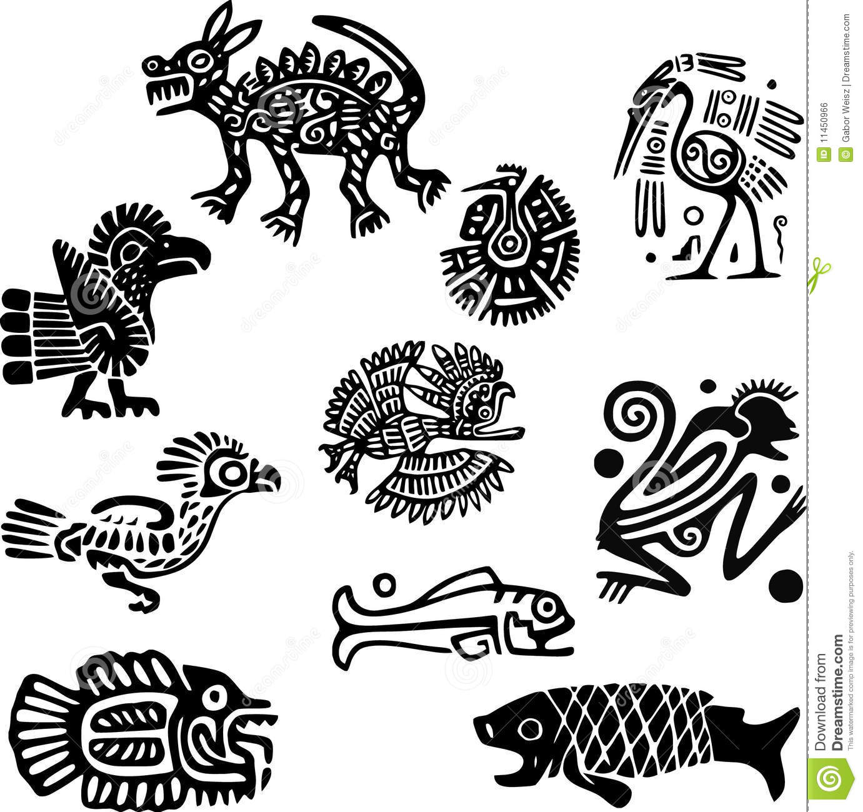

**Acá hay distintos animales dibujados según el arte precolombino. La idea es que tú me dibujes un animal según este arte que más te represente (grande al centro de la hoja de block)**

**Y en la misma hoja me puedas escribir en pocas palabras: que animal es y porque te representa.**

**Sé creativo!!!**